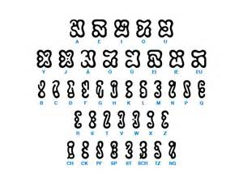* ‘

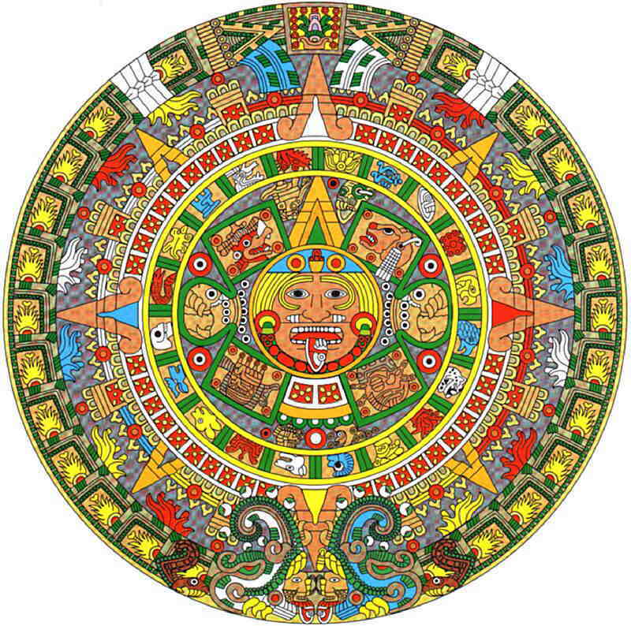

*De Maya’s

# Inhoudsopgave,

1. Voorwoord…………………………………………………………………………………………………………………………....2
2. Hoofdvraag en deelvraag…………………………………………………………………………………………………..…..2
3. Hypothese …………………………………………………………………………………………………………………..………..2
4. Waar en wanneer leefden de Maya’s…………………………………………………………….……..……………….3
5. Hoe leefden de Maya’s…………………………………………………………………………………………………..……..4
6. Het Maya volk………...………………………………………………………………………………………….…………..…….5
7. Goddiensten……………………………………………………………………………………………………….……..………….6
8. De kalender van de Maya’s……………………………………………………………………………….…………..………7
9. Voedsel van de Maya’s………………………………………………………………..……………………….……………….8
10. De huizen van de Maya’s……………………………………………………………………………………………………….9
11. Maya oorlogen……………………………………………………………………….……………………………………………10
12. Het Maya huwelijk……………………………………………………………………………………………………………….11
13. Bijzonderheden van de Maya’s………………………………………………………………………………………….…12
14. Slotwoord…………………………………………………………………………………………………………………………….13

# Voorwoord,

Ik doe mijn werkstuk over de Maya’s omdat ik het een interessant onderwerp vind en er nog niet zo veel over wist. En de Maya’s kon ik gebruiken met geschiedenis en onderzoek doen. Dus twee vliegen in een klap!!

# Hoofdvraag,

Hoe leefden de Maya’s vroeger?

٭In wat voor godsdiensten geloofden de Maya’s?

٭Wat voor voedsel aten de Maya’s voeger?

٭In wat voor huizen leefden de Maya’s?

٭ Wat droegen de Maya’s?

# Hypothese

Ik denk dat de Maya’s in verschillende goden geloven en dat ze bij piramides of tempels offers brengen. Ik denk ook dat ze al hun eten zelf verbouwen op het platteland en dat ze veel kruiden verbouwen, dat ze erg kleurrijke kleding droegen die ze zelf hadden gemaakt en dat ze in zelf gemaakte hutten leven.

2

# Waar en wanneer leefden de Maya’s <(http://www.leerwiki.nl/De_geschiedenis_van_de_Maya%27s>)

De Maya's doken ineens op in het midden van Amerika. De Maya's leefden toen in Honduras, Guatemala en Zuid-Mexico. Nu leven er nog een paar stammen die soms rechtstreeks van dit eeuwenoude volk afstammen.

In de geschiedenis van de Maya’s kun je verdelen in drie periodes:

**1.** Het begin van de Maya’s is van ongeveer 1000 voor Christus tot ongeveer 200 na Christus. In deze tijd maakten deze Maya’s hun eerste piramidevormige heuvels op met daarop tempels of altaren in de vorm van een Maya-hut. De Maya’s hadden toen nog geen schrift, waardoor wij nu niet veel weet uit deze periode. Wij kunnen alleen uit beeldhouwwerk, huizen, tempels en schilderijen informatie over deze periode van de Maya’s halen.

**2.** De klassieke periode loopt van ongeveer 200 tot 900 na Christus. Dit is de belangrijkste periode van uit de geschiedenis van de Maya's. Steden en piramides werden gebouwd, zoals Chichén Itza en Uxmal.

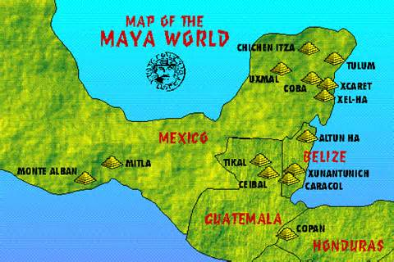**3.** De laatste periode in de geschiedenis van de Maya’s is de postklassieke periode van ongeveer 900 na Christus tot aan de komst van de Spanjaarden. In deze periode gaat ineen keer alles anders en niemand weet precies waarom, maar de Maya’s gingen richting naar hun ondergang. Sommige archeologen denken dat bepaalde conflicten de oorzaak waren van het verdwijnen van de Maya’s. Ook zijn er aanwijzingen dat de Maya’s door en ander mexicaans volk werden verslagen. Een ding is zeker, met de komst van de Spanjaarden werden de Maya’s slechteren werden ze verslagen.

3

# Hoe leefden de Maya’s

( <http://www.leerwiki.nl/De_geschiedenis_van_de_Maya%27s> )

De Maya's hadden drie sociale lagen. De mensen werden hier in verdeeld, vrijwillig maar soms ook onder dwang.

De bovenste laag bestond uit priesters. Deze priesters werden door de ander Maya’s vereerd als goden. Hun huizen werden gebouwd op hoge plateaus van steen en kalk. De onderste lagen keken op tegen deze mensen die bovendien alles afwisten van astronomie, hun schrift, wiskunde en alles wat heilig was. Als een van deze personen overleed werd er een speciale piramide gebouwd en samen met hem ging er veel voedsel, kunst en juwelen mee zijn graf in. Dit was om het hem in het leven na de dood zo prettig mogelijk te maken. Een tijd na zijn dood werd de grafpiramide door de bevolking niet meer als graf gezien maar als heilige plaats, waar ze offers kon brengen.

De middenstand bestond uit ambtenaren, tempeldieners en dergelijken. Zij zorgden voor bijvoorbeeld de organisatie voor de bouw van een piramide en hielden de boeren aan het werk.

[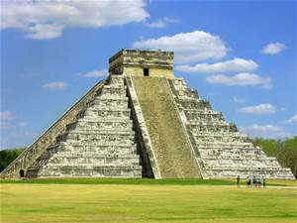](https://www.bing.com/images/search?q=maya+piramide&view=detailv2&&id=34534B9CADC0319215B4BCA1967695B48C8E9F6D&selectedIndex=2&ccid=34z0q06s&simid=607999703459823616&thid=OIP.Mdf8cf4ab4eac8e4c9d16f2f3b971b1e5H0)Het overgrote deel van de bevolking bestond uit boeren die op de weinig voedselrijke grond maïs, aardappelen, yucca, cacao en tomaten konden verbouwden. Ze verkregen hun landbouwgrond door het platbranden van stukken bos. Omdat er niet het hele jaar op het land gewerkt hoefde te worden werden de boeren in de winter vaak ingezet om piramides te bouwen.

Dit was zo’n piramide.

4

# Het Maya volk.

(<http://www.ontdekmexico.com/De_Maya.htm>, <http://www.scholieren.com/>)

De Maya's waren meestal klein gebouwd met brede hoofden, dun en steil haar. Ze hadden brede en opvallende jukbenen, duidelijk gevormde lippen en scheve ogen. Aan de voor en achterkant van het hoofd van pasgeboren baby werden twee planken gebonden om zo het Maya’s gezicht te krijgen.

Over de kleding van de Maya's is veel af te lezen. Priesters, koningen en andere belangrijke mensen droegen een eenvoudige lendendoek. Een lendendoek bestond uit een strook witte katoen die een paar keer tussen de benen en om de buik werd omgeslagen, vaak werd de kleding versiert met parels en gekleurde veren. De schouders werden bedekt met een vierkante mantel, deze heet een pati, die was geborduurd of met veren bedekt. Bij belangrijke gelegenheden droegen ze ook wel een jaguarvel. Deze mensen onderscheiden zich vooral van de gewone mensen met een hoofdtooi, het kapsel en de sieraden. De gewone mensen droegen een eenvoudige lendendoek en de vrouwen knoopten deze ook nog eens om de heupen vast. De kleding bij de gewone mensen was dan ook niet erg belangrijk.

[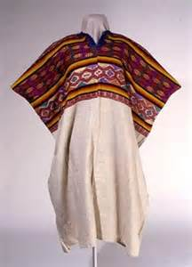](https://www.bing.com/images/search?q=pati+mayas&view=detailv2&&id=2FC81B7F4B5D7464CED962B4C64CEDAC256DB8B6&selectedIndex=31&ccid=QxNLyDnT&simid=608022780283913505&thid=OIP.M43134bc839d334e9460b2d7b17f40172o0)

Dit is een pati

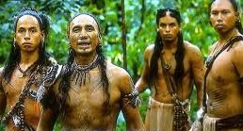

5

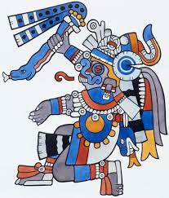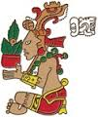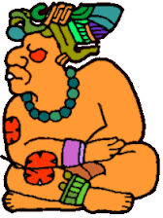[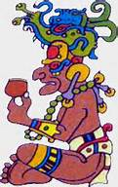](https://www.bing.com/images/search?q=+Itzamn%c3%a1+god+mayas&view=detailv2&&id=429DE7133B8B97D92678A9C602F0B8D118646FE4&selectedIndex=13&ccid=9t086ODU&simid=608021079483745213&thid=OIP.Mf6dd3ce8e0d461e5a7f68d862504dd48H0)DE GODSDIENST (<http://www.scholieren.com/>)  
  
Voor de Maya's had alles wat er op de aarde leefde, de zon, de maan, de sterren en alles wat met de natuur te maken had zoals: dieren, planten, water en bergen te maken met het bovennatuurlijke, dus niks was eigenlijk normaal. De hoofdgod heette Itzamná, hij was de God van de hemel. De God van de zon heette bij de Maya's Kinich  Ahau, deze god ging over het leven en licht. De naam Kinich Ahau, betekent letterlijk heer van de ogen van de zon. Bij de mannelijke God van de zon hoorde de godin van de maan, door het volk werd zij als jonge vrouw voorgesteld. De maïs had ook zijn eigen God, hij heette Yum Xac, een erg oude God die afgebeeld werd als jonge man met een maïsplant op zijn hoofd. Ook de landbouw had een eigen God genaamd Cinteotl. Dit waren een paar van de vele goden die Maya's hadden. De goden konden dingen duidelijk maken aan het volk via priesters of waarzeggers. De mensen dachten dat ze moesten offeren om de goden tevreden te stellen en om dingen niet te laten mislukken ze offerden zelfs mensen om bijvoorbeeld de zon elke dag weer op te laten komen. Bij allerlei belangrijke gebeurtenissen werd geofferd, op feestdagen en bij kroningen en koninklijke huwelijken bijvoorbeeld. Bij de Maya's waren de eerste offers jaguars, kolibries, honden en kalkoenen.

Itzamná Kinich  Ahau Yum Xac Cinteotl

6

De kalender van de Maya’s (<http://www.leerwiki.nl/De_geschiedenis_van_de_Maya%27s> )

De Maya's hadden een hoogstaande cultuur. De Maya’s kenden als eerste van de precolumbiaanse volken het schrift en hadden een zeer precieze kalender. De meeste tekens die de Maya’s gebruikten is bekend wat ze ongeveer betekenen. Helaas zijn bijna alle teksten verbrand door de Spaanse veroveraars De Maya’s hadden een eigen getallensysteem dat erg anders is van wat wij nu gebruiken. Het lijkt een beetje op Romeinse cijfers. Ze gebruikten maar twee tekens om getallen op te schrijven, een punt en een streep. De punt is 1 en de streep 5. Dus een groot getal bijvoorbeeld 326.843 duurt super lang om op te schrijven. De Maya's waren de eerste die op deze manier rekenden, hoe ze op dit idee zijn gekomen weten wij niet. Het systeem wordt ook wel het twintigtallig stelsel genoemd. De Maya's gebruikten hun ingewikkelde kalender om voorspellingen te doen op godsdienst en sterrenkundig gebied, maar ook om met de stand van de zon, maan en planeten konden ze zien wanneer ze moesten zaaien en oogsten. De Maya’s hadden twee kalenders naast elkaar, een heilige kalender van 260 dagen en een langere kalender van 365 dagen, zoals wij het ongeveer kennen. Dat betekende dat het 18.980 dagen (52 jaar) duurt voor een volledig rotatie tot de 1e dag van iedere kalender tegelijk bij elkaar komen. Dit noemt men de kalenderronde. De kalenders bestaan uit 13 x 20 dagen om 18 x 20 dagen plus 5 restdagen.

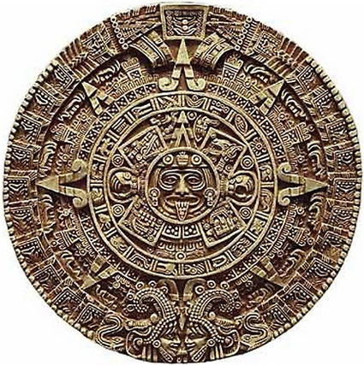[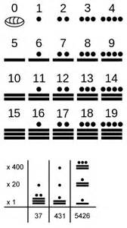](https://www.bing.com/images/search?q=maya+cijfer&view=detailv2&&id=033246A3967B390B7CDF82B27A23705019BD5A71&selectedIndex=0&ccid=q9Effq8F&simid=607987943833928210&thid=OIP.Mabd11f7eaf0585816501d05e031522cdo0)

Twintigtallig stelsel De Maya kalender

7

# Voedsel van de Maya’s

# ( <http://www.scholieren.com/>, <https://www.scientias.nl/mayas-brachten-hun-eten-mogelijk-met-cacao-op-smaak/> )

De belangrijkste bron van voedsel was de landbouw, ook de jacht en visserij waren erg belangrijk. Het belangrijkste wat de landbouwers verbouwden was maïs, dat was het hoofdvoedsel van de Maya's, maïs werd over de hele wereld nog niet gegeten, ze wisten niet eens dat mais bestond, totdat de Spanjaarden kwamen. De maïs werd gekookt of geroosterd gegeten en maïsmeel werd gebruikt om tortilla's en tamales te maken. De Maya's, De Azteken en andere volken brachten offers aan de God van de maïs om de oogst niet te laten mislukken. Andere bekende gewassen waren bonen, aardappelen, pompoenen, pepers, ananas, avocado, en cacao. Ze dachten eerst altijd dat ze cacao gebruikten om drank van te maken, maar ze gebruikten cacao ook om sauzen te maken.

[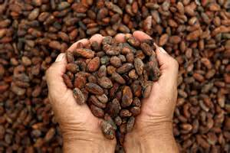](https://www.bing.com/images/search?q=cacao&view=detailv2&&id=BE92D25401C49BF27B43F93BF2A7AC03AA06E860&selectedIndex=5&ccid=rt7baWbr&simid=607995305407875495&thid=OIP.Maededb6966eb46ed6af9ac5c035815eco0)[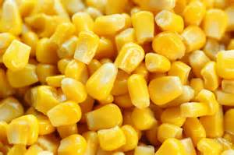](https://www.bing.com/images/search?q=mais&view=detailv2&&id=CC2EDD511DCC786005931D1F93DCB8D103090BB7&selectedIndex=9&ccid=AcO2ZOo3&simid=608053308940354376&thid=OIP.M01c3b664ea37d9774ae280eddcc6db81o0)

Mais Cacao

8

# De huizen van de Maya’s

( <http://de-wereld-van-de-mayas.clubs.nl/nieuws/detail/1082848_traditionele-maya-woning> )

Dat de Maya's traditionele mensen zijn, is goed te zien aan de hun woningen. De moderne Maya's leven namelijk nog in dezelfde huizen als waar de Maya’s vroeger ook in leefden ongeveer vijfduizend jaar geleden. Vaak heeft een Maya gezin meerdere kleine woningen op een stukje grond staan. Het gebouw in het midden is meestal de keuken. Om de keuken heen waren andere woningen. De woning van het ouderlijk echtpaar en vaak ook de woningen van hun kinderen die soms zelf ook gezin hebben gesticht. De Maya’s sliepen in een hangmat die wij nu ook nog kennen. Buiten de woningen hadden ze op het terrein nog een waterput en een toilet. In de tuin worden verschillende plantensoorten gekweekt die gebruikt worden voor eeuwenoude medicijnen, maar uiteraard ook voor in de keuken. Vaak hadden de Maya’s ook nog een paar kippen en varkens, die voor enige variatie zorgen in het voedingspatroon.

[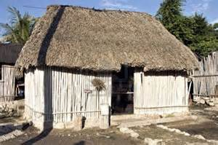](https://www.bing.com/images/search?q=maya+huisjes&view=detailv2&&id=50098CE0E96DE4ECED4E088A1FADCF878A34E584&selectedIndex=1&ccid=ShGtkF41&simid=608034638720599536&thid=OIP.M4a11ad905e351d7916b29eeacc95b5d6o0)

9

# Maya oorlogen

( <http://www.scholieren.com/> )

[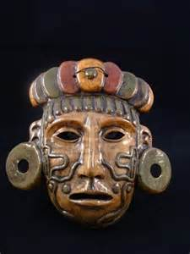](https://www.bing.com/images/search?q=masker+maya+oorlog&view=detailv2&&id=7FE7C3B8D0FB0474DBA28C66BD5E7C7B7F73BC2C&selectedIndex=0&ccid=LDHPPlYg&simid=608025859803514787&thid=OIP.M2c31cf3e5620e62dddbda739b7401549o1)[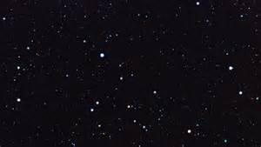](https://www.bing.com/images/search?q=sterren+&view=detailv2&&id=590CCBAF31AF77DB5197C70226DFC3F08ECA4BC6&selectedIndex=3&ccid=e9RTlj3H&simid=608033728184779677&thid=OIP.M7bd453963dc795bb1c0ff97ee6e9f374o0)De Maya's voerden veel oorlogen en veldslagen omdat de verschillende bazen van een gebied die hun koninkrijk wilden vergroten. Er kon geen oorlog gevoerd worden als de priesters niet hadden gezegd dat de sterren op dat moment in een goede stand stonden.  
De soldaten droegen vooral jaguarvellen en een masker, de schilden waren rond en bol en van hout of leer gemaakt. Een schild was bedekt met mozaïek van half edelstenen of veren. Het haar van de gevangenen werd door de Maya's in een bepaald kapsel geknipt en ze werden mooi aangekleed en versierd, dit deden ze omdat de gevangen er mooi uit moesten zien als ze voor de koning werden gepresenteerd.

Sterren

Masker

10

# Het Maya huwelijk

( <http://www.scholieren.com/> )

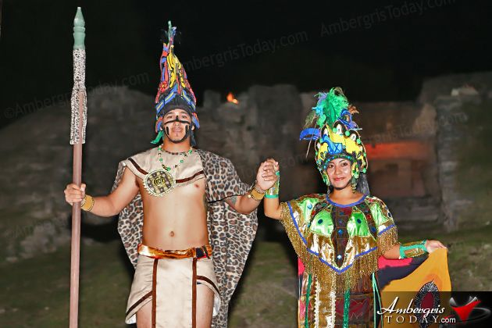Het huwelijk was een hele belangrijke gebeurtenis bij de Maya's, zelfs bij de armste families. Als een man een bruid zocht speelde de sterrenbeelden daarbij een grote rol. Als ze gingen trouwen en de sterren stonden verkeerd was dat een slecht teken voor de toekomst van de bruid en de bruidegom. De bruidsschat was een vast onderdeel in een huwelijk bij de Maya's. In de bruidsschat zaten kostbare dingen zoals: halfedelstenen, cacao, veren en prachtige katoenen stoffen. De huwelijksceremonie hoefde niet perse door een priester gedaan te worden, want arme mensen lieten het gewoon door een bestuurder of door iemand die in het dorp woonde. Na de huwelijksceremonie werd er veel gegeten en gefeest.  `s Avonds hadden twee oude vrouwen de taak om het net getrouwde stel naar huis te brengen en `s nachts bij hen te blijven om ze te vertellen over hun toekomstige seksleven.

11

# Bijzonderheden van de Maya’s

( <http://www.scholieren.com/> )

De omgeving waar de Maya's hun beschaving hebben opgebouwd is niet erg makkelijk om op te bouwen. De Maya's hebben slimme plannen gemaakt om het drassige land waarop zij wilden gaan bouwen droog te maken, zij verzonnen een afwateringsnetwerk, dit zijn kunstmatige kanalen die de moerassige aarde in een makkelijke bouwbare grond te verandert en deze grond was ook nog eens erg vruchtbaar.   
  
De Maya's waren de eerste die in die tijd hun eigen schrift hadden, ze waren ook de grootste economen en rekenkundige van Midden Amerika. Hun schrift bestond voornamelijk uit kleine tekeningetjes. Het schrift behoorde tot de pictografische schrift. Pas in de jaren zestig van deze eeuw konden specialisten de teksten ontcijferen. De Maya's hebben een heel ingewikkelde jaartelling, zelfs twee verschillende. De ene is een religieuze periode van 260 dagen en de andere is een periode van 365 dagen, Over de periode van 260 dagen is erg weinig bekend. Het jaar van 365 dagen was verdeeld in 18 periodes van 20 dagen waaraan 5 ongeluksdagen werden toegevoegd. Een dag werd kin genoemd, een periode van 20 kins een uinal, 18 uinals vormden een tun (360 dagen), 20 tuns heten een katun (7200 dagen) en 20 dagen een baktun (144000 dagen). De begindatum volgens de Maya's was op 4 Ahau 8 Cumku, deze mythische begindatum is waarschijnlijk bij onze jaartelling in 3114 voor Christus.  
  
Een leuke wetenswaardigheid: Een paar dagen na de geboorte van een baby werd de baby op zijn rug gelegd en werd het hoofd tussen twee houten panelen geplaatst, één paneel tegen het voorhoofd en een ander tegen het achterhoofd. Dit deden de mensen om de schedel af te vlakken, hoe gek het ook klinkt, platte schedels waren in die tijd namelijk erg in de mode.

12

# Slotwoord

Ik vond het erg leuk om over de Maya’s een werkstuk te maken omdat ik er in het begin er eigenlijk nog niks over wist en dat je langzamerhand er heel veel dingen over te weten komt. Mijn hypothese klopte best aardig want de Maya’s hadden inderdaad meerdere goden en ze offerden ook dingen aan de goden en ze leefden ook in zelf gemaakte hutten.

13